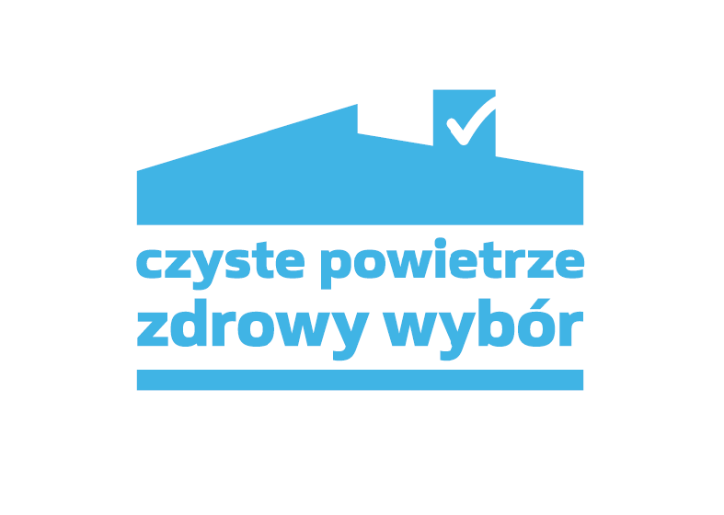
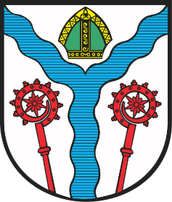
GMINNY PUNKT
KONSULTACYJNO – INFORMACYJNY
PROGRAMU ,,CZYSTE POWIETRZE”

Liczba złożonych wniosków o dofinansowanie – 63
Liczba zawartych umów – 50
Liczba zrealizowanych przedsięwzięć – 37
Kwota wypłaconych dotacji dla przedsięwzięć z terenu gminy –680 635,25zł

Zapraszamy do odwiedzenia gminnego punktu konsultacyjno – informacyjnego ,,Czyste Powietrze”,
który działa w Urzędzie Gminy Karlino przy ul. Plac Jana Pawła II 6 od poniedziałku do piątku w godzinach od 7:00 do 15:00.

Szczegółowe informacje na temat programu
można uzyskać również na stronach internetowych:
www.czystepowietrze.gov.pl
wfos.szczecin.pl/czyste-powietrze/

